Mateusz Kolacz, 336360

WSI – CWICZENIA 3

## Zadanie

Zaimplementować klasyczny algorytm ewolucyjny z selekcją turniejową i sukcesją generacyjną, bez krzyżowania. Dostępny budżet to 10000 ewaluacji funkcji celu. Optymalizujemy funkcje numer 2 i 13 z CEC 2017 w 10 wymiarach. Ograniczenia kostkowe przestrzeni to -100, 100.

## Uwaga

* Ponieważ algorytmy ewolucyjne wykorzystują losowość, nie wolno wyciągać wniosków na podstawie wyników pojedynczego uruchomienia. Należy porównywać średnie z co najmniej 25 uruchomień. W celu uzyskania pełnego obrazu, w tabelach z wynikami oprócz średniej zamieszcza się odchylenie standardowe, oraz najlepszy i najgorszy ze znalezionych wyników.
* Nie należy podawać zbyt wielu miejsc po przecinku.
* Liczbę iteracji wyliczmy w kodzie: tmax=budżet/mu, gdzie mu to aktualnie przyjęta liczba osobników w populacji.
* Oczywiście optymalne wartości parametrów są zależne od siebie i analizując parametry oddzielnie możemy ich nie znaleźć. Na tym ćwiczeniu nie szukamy jednak optymalnych parametrów, szukamy rozsądnych, wyrabiamy podstawowe intuicje. Na początek przyjmujemy rozsądne wartości parametrów, np. sigma=3. Na podstawie eksperymentów znajdujemy najlepszy dla danego zadania rozmiar populacji (np. sprawdzamy kolejne potęgi 2). Mając rozmiar populacji badamy wpływ siły mutacji, tj. wykonujemy eksperymenty i tworzymy kolejną tabelę.

## Pytania (odpowiedzi proszę umieścić w dokumencie tekstowym)

Zbadać wpływ:

* liczby osobników w populacji,
* siły mutacji,

na jakość uzyskanych rozwiązań.  
Po dobraniu parametrów należy sprawdzić czy wyniki poprawią się po użyciu pięciokrotnie większego budżetu.

Jakie wnioski można wyciągnąć na podstawie wyników tego ćwiczenia?

**Badanie wplywu liczby osobnikow w populacji**

Eksperyment 1.1 : badanie wplywu rozmiaru populacji dla funkcji f2

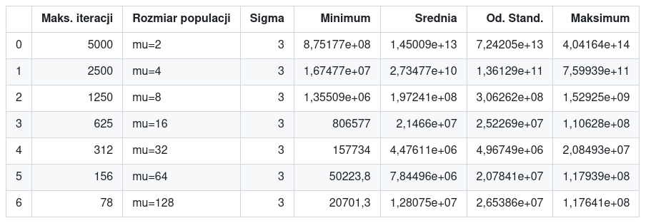

Wnioski…

Najlepiej dla f2 sprawdzil sie rozmiar populacji mu=32

Eksperyment 1.2 : badanie wplywy rozmiaru populacji dla funkcji f13

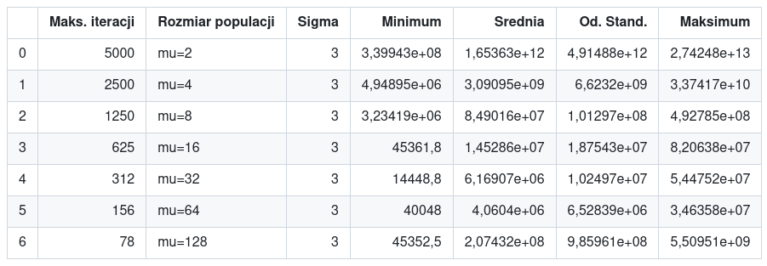

Wnioski…

Najlepiej dla f13 rowniez sprawdzil sie rozmiar populacji mu=64

**Badanie wplywu sily mutacji**

Eksperyment 2.1 : badanie wplywu sily mutacji dla funkcji f2

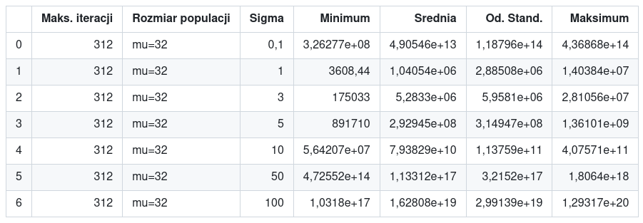

Wnioski…

Najlepiej dla f2 sprawdzil sie parametr sigma = 1

Eksperyment 2.2 : badanie wplywu sily mutacji dla funkcji f13

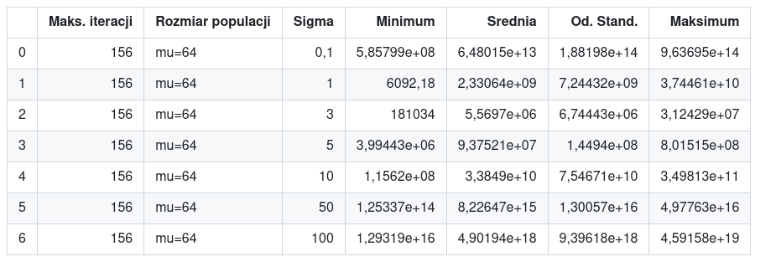

Wnioski…

Najlepiej dla f13 sprawdzil sie parametr sigma = 3

**Sprawdzanie 5-krotnie wiekszego budzetu**

Eksperyment 3.1 : Fukcja f2 z budzetem 50 000, mu=32 i sigma=1

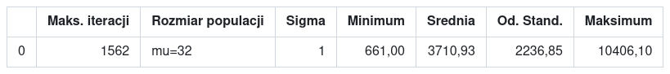

Wnioski…

Zdecydowana poprawa wynikow na skutek zwiekszenia budzetu (maksymalnej liczby iteracji).

Eksperyment 3.2 : Fukcja f13 z budzetem 50 000, mu=64 i sigma=3

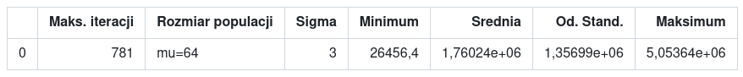

Wnioski…

Zdecydowana poprawa wynikow na skutek zwiekszenia budzetu.